

ISTITUTO COMPRENSIVO STATALE SASSUOLO 2 NORD
Viale G. Zanella, 7 - 41049 Sassuolo (Mo)
Tel. 0536 880531 - Fax 0536 880540
C.F. 93036690365
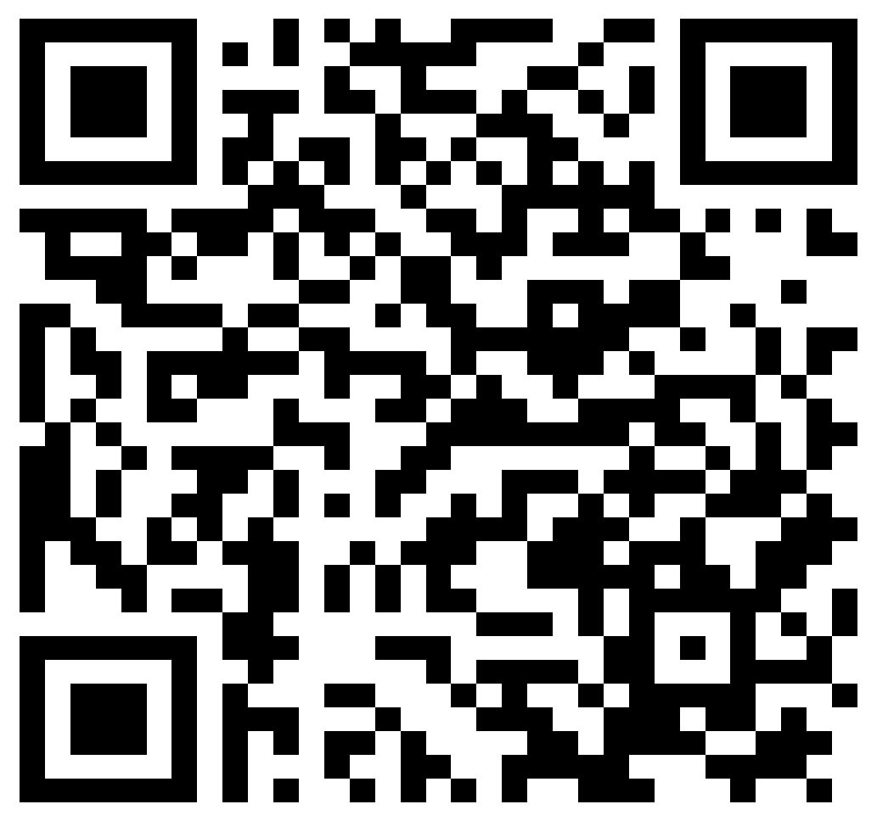
Sito web: www.ic2sassuolonord.edu.it
E-mail: moic829008@istruzione.it
Pec:moic829008@pec.istruzione.it

ADOZIONE LIBRI DI TESTO

ANNO SCOLASTICO

SCUOLA_________________
CLASSE/I MATERIA

TESTO IN ADOZIONE NELL'ANNO SCOLASTICO 2020/2021
AUTORE | TITOLO | EDITORE

TESTO SCELTO PER NUOVA ADOZIONE 2021/22
TITOLO DEL TESTO
AUTORE
CASA EDITRICE
CODICE ISBN
PREZZO

PARERE DEL CONSIGLIO DI INTERCLASSE/ RELAZIONE DEI DOCENTI CON LE MOTIVAZIONI DELLA PROPOSTA

DATA FIRMA DOCENTI

